|  |  |
| --- | --- |
|  | **CURSO SUPERIOR DE TECNOLOGIA EM TELEMÁTICA**  DISCIPLINA: Administração de Serviços de Rede |
| Professor: **RICARDO DUARTE TAVEIRA** |
| **Alunos: Ana Vitória, Lara Ingrid e Edvaldo Sousa** |
| **Avaliação 01 – Demonstração da Instalação do SO Ubuntu Server na Oracle VM VirtualBox** | |

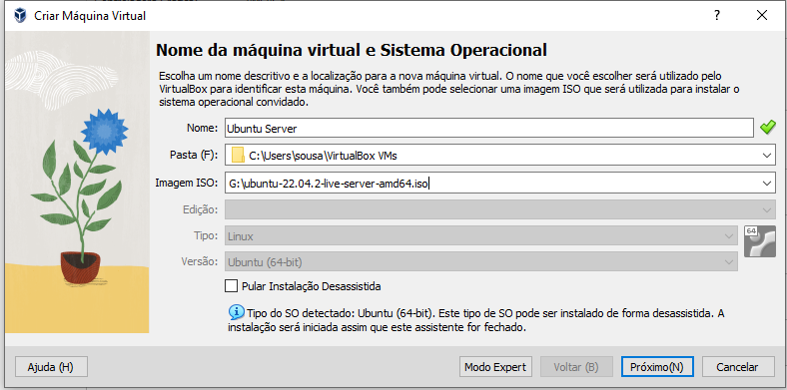

Figura - definindo o nome da máquina virtual

Figura - definindo usuário e senha

Figura - configurando memória e cpus

Figura - definindo o tamanho do disco rígido virtual

Figura - tela do sistema logado